**네트워크 분류**

**LAN 과 WAN**

|  |  |  |
| --- | --- | --- |
|  | **LAN** | **WAN** |
| 역할 | 거점 내 기기끼리 서로 연결 | 거점인 LAN끼리 서로 연결 |
| 구축 및 관리 | 직접 구축하고 관리 | 통신사업자가 구축하고 관리 |
| 초기 비용 | 설계와 구축 인건비, 기기비용 | 서비스 계약요금 |
| 관리 비용 | 관리자 인건비 | 통신요금 |

**프로토콜**

통신에서 이용하는 언어

**TCP/IP의 4계층**

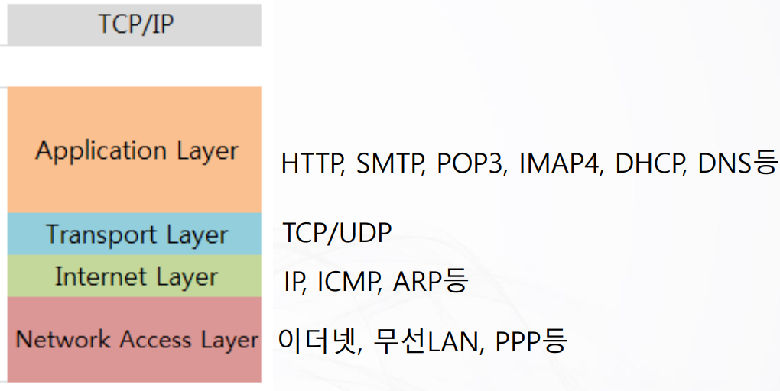

**클라우드 서비스의 분류**

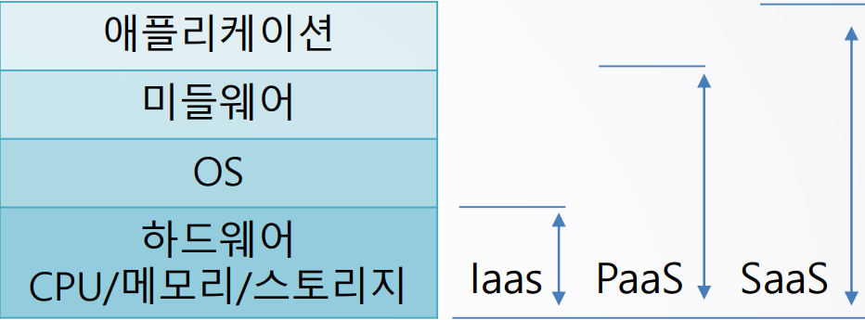

**클라이언트 – 서버 모델**

**Server**

- 상시 접속 호스트

- 영구 IP 주소

- 확장을 위한 데이터 센터

**clients**

- 서버와 통신

- 간헐적으로 연결될 수 있음

- 유동 IP 주소를 가질 수 있음

- 서로 직접 소통하지 않는다.

**P2P 모델**

- 상시 가동 서버 없음

- 임의의 종단 시스템이 직접 통신

- Peer는 다른 Peer에게 서비스를 요청하고, 다른 Peer에게 서비스를 제공합니다.

- 자체 확장성 - 새로운 피어는 새로운 서비스 요구뿐만 아니라 새로운 서비스 용량을 가져옵니다.

- Peer가 간헐적으로 연결되어 IP 주소를 변경합니다.

- 복잡한 관리